Rittal y EcoG participaron en The Smarter E Europe 2024
Estándares industriales para unas infraestructuras de carga más rápidas
Herborn, 20/06/2024.
La electromovilidad está en auge en todo el mundo. El número de vehículos eléctricos aumentará con rapidez. La infraestructura de carga debe crecer a la misma velocidad para mantener el flujo de electricidad y, por tanto, el tráfico. En la feria The Smarter E Europe de Múnich, Rittal y la empresa tecnológica EcoG utilizaron el Powerblock Starter Kit para mostrar cómo el hardware y el software coordinados como estándares de electrificación garantizan una mayor velocidad en la ampliación y fiabilidad en la estación de carga.
Es necesario agilizar la expansión de las estaciones y los parques de carga para que la electromovilidad y su contribución a la transición energética puedan seguir aumentando. Rittal y la empresa tecnológica EcoG nos mostraron cómo conseguirlo: en su estand se presentó un «Powerblock» basado en el armario para exteriores ensamblable CS Toptec, en el que se combinan la experiencia en sistemas de Rittal en el ámbito de los armarios, la distribución de corriente y la climatización con la experiencia en software de EcoG. El «Powerblock» que se presentó en el estand representa el interés común por estandarizar las soluciones de infraestructura para los parques de carga y, mediante un escalado adecuado con soluciones preconfiguradas en forma de «Industry Standard Projects», aumentar significativamente la velocidad a la que se amplía la infraestructura de carga.
En el estand de EcoG se pudo ver un segundo «Powerblock» (área de exposición Power2Drive, pabellón C6, estand 130). El software y otros conocimientos tecnológicos de esta nueva empresa emergente con sede en Múnich y fundada en 2017 aportan un alto nivel de fiabilidad a la infraestructura de carga, que a menudo sigue siendo vulnerable, y ya está presente en el 15 % de todas las estaciones de carga rápida de Europa. Por este motivo, el software ya se conoce como «el Windows de las estaciones de carga» (Handelsblatt). Junto con los componentes de hardware estandarizados de Rittal se crea una infraestructura de carga inteligente que contribuye al éxito de la electromovilidad y la transición energética a la mayor velocidad posible.
«Para acelerar la ampliación urgente de la infraestructura de carga se requiere un alto nivel de estandarización, además de la interacción del software y la tecnología de sistemas», explica Raphael Görner, director de la unidad de negocio global Energy & Power Solutions de Rittal: «EcoG tiene un gran potencial para convertirse en el software estándar para la infraestructura de carga. Una "combinación" prometedora con el enfoque de sistema de Rittal para este objetivo común». Jörg Heuer, director general de EcoG, añade: «Rittal aporta muchos años de experiencia en sistemas de armarios, energía y climatización. Junto con nuestro enfoque de software y nuestra experiencia en sistemas, se crean "Powerblocks" que aportan fiabilidad a la infraestructura».

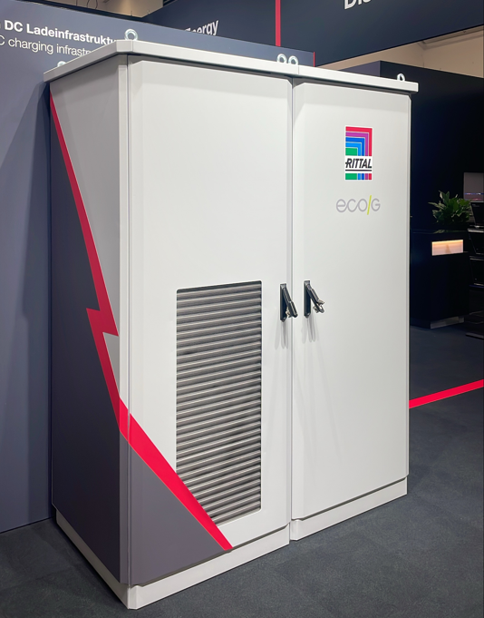 |  | 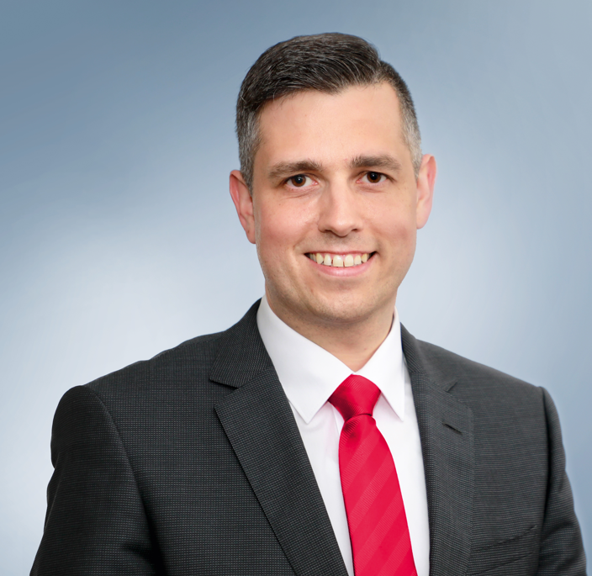
Imagen 1  En el estand de la feria se presentó un «Powerblock» basado en el armario para exteriores ensamblable CS Toptec, en el que se combinan la experiencia en sistemas de Rittal en el ámbito de los armarios, la distribución de corriente y la climatización con la experiencia en software de EcoG. |  | Imagen 2  Raphael Görner, director de la unidad de negocio global Energy & Power Solutions de Rittal: «Para acelerar la ampliación urgente de la infraestructura de carga se requiere un alto nivel de estandarización, además de la interacción del software y la tecnología de sistemas».
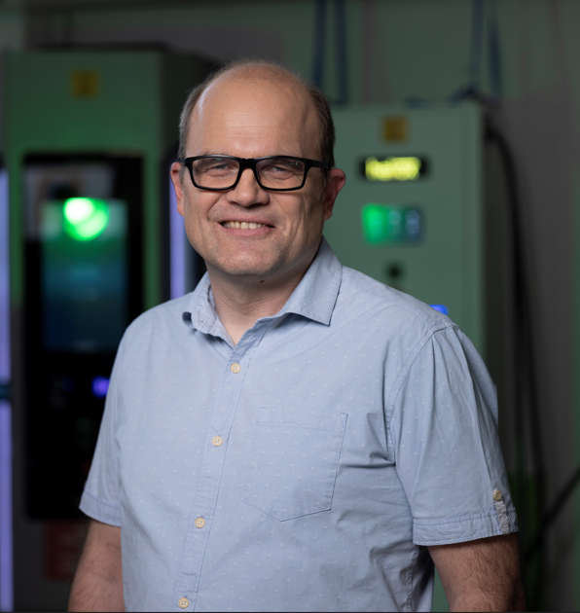

Imagen 3
Jörg Heuer, director general de EcoG: «Rittal aporta muchos años de experiencia en sistemas de armarios, energía y climatización. Junto con nuestro enfoque de software y nuestra experiencia en sistemas, se crean "Powerblocks" que aportan fiabilidad a la infraestructura».

Se puede reproducir de forma gratuita. Indica a Rittal GmbH & Co. KG como fuente.

Rittal

Rittal es uno de los principales proveedores mundiales de sistemas de armarios, automatización e infraestructura en los sectores industriales, de TI, energía y electricidad, refrigeración y servicios. Los productos y soluciones de Rittal se utilizan en más del 90 % de las industrias de todo el mundo: estandarizados, personalizados y de la máxima calidad. Nuestro enfoque: Con una combinación de conocimientos de hardware y software, Rittal, Rittal Software Systems (Eplan, Cideon y German Edge Cloud) y Rittal Automation Systems (RAS, Ehrt, Alfra) optimizan y digitalizan los procesos a lo largo de toda la cadena de valor del cliente, incluida la infraestructura de TI, la fabricación de instalaciones de control y distribución, la ingeniería mecánica, los operadores de fábricas y el sector energético.
Nuestra promesa de suministro: los productos de la serie Rittal se entregan en 24 horas en Alemania y en 48 horas en Europa.
El cliente en el punto de mira
Aumentar la eficiencia y la productividad mediante la automatización y la digitalización es uno de los mayores retos a los que se enfrentan nuestros clientes. Esto requiere un gran conocimiento del sector, la combinación de hardware y software y la colaboración entre distintos sectores. Estamos convencidos de ello: crear y conectar espacios de datos es crucial para el éxito de la transformación industrial. Esa es nuestra especialidad. Eplan y Rittal están impulsando el desarrollo de los gemelos digitales de máquinas y plantas y están haciendo que los datos sean accesibles en funcionamiento. Cideon aumenta la coherencia de los datos en torno al gemelo digital del producto con experiencia en CAD/CAM, PDM/PLM y la configuración de productos. El sistema de producción digital (DPS) ONCITE de German Edge Cloud hace que los datos del proceso de producción sean transparentes y, por tanto, optimizables, incluso la gestión de la energía a través del gemelo digital de producción.
Sostenibilidad
La protección del medioambiente y del clima, el compromiso social y la gestión ética de las empresas son algo fundamental para Rittal. Nos tomamos en serio nuestra responsabilidad por un futuro sostenible. Nuestro enfoque de la protección de los recursos incluye la optimización de nuestros propios procesos de producción, la reducción de la huella de carbono de nuestros productos y soluciones que ayuden a nuestros clientes a alcanzar sus objetivos climáticos.
Empresa familiar y actor global
Rittal fue fundada en 1961 y es la empresa más grande del Friedhelm Loh Group, administrado por sus propietarios. Este grupo empresarial disfruta de un gran éxito internacional con 12 plantas de producción y más de 95 filiales en todo el mundo. Esta empresa familiar cuenta con 12 100 empleados y obtuvo un volumen de facturación de 3000 millones de euros en 2023. En 2023, el Friedhelm Loh Group fue reconocido como «Best Place to Learn» (mejor lugar para aprender) y «Arbeitgeber der Zukunft» (empleador del futuro). En 2024, Rittal ha recibido por tercera vez consecutiva el sello Top 100 como una de las empresas medianas más innovadoras de Alemania.

Puedes encontrar más información en www.rittal.de y www.friedhelm-loh-group.de.

Comunicaciones corporativas
Dr. Carola Hilbrand Rittal GmbH & Co. KG
Comunicaciones corporativas y de marca Auf dem Stützelberg
Tel.: 02772/505-2527 35745 Herborn
hilbrand.c@rittal.de www.rittal.de


Síguenos en:

